**Администрация Курской области**

**Избирательная комиссия Курской области**

**Курская областная Дума**

**ФГОБУ ВО «Финансовый университет при Правительстве**

**Российской Федерации»**

**Курский филиал**

**Общественная палата Курской области**

VI Региональный молодежный Форум

**«МОЛОДЕЖЬ И ПОЛИТИКА»**

***Программа***

**13 сентября 2016 года**

**г.Курск**

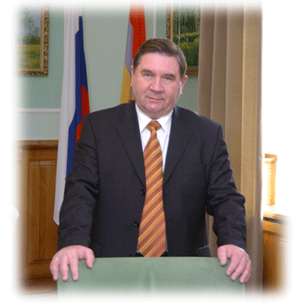

**Организаторам, участникам и гостям**

**VI Регионального молодежного Форума**

**«Молодежь и политика»!**

**Дорогие друзья!**

Рад приветствовать организаторов и участников VI Регионального молодежного Форума, который является большим событием в общественно-политической жизни региона, где сложилась эффективная система взаимодействия органов исполнительной власти с молодежными организациями. Мы приветствуем активное, заинтересованное участие гражданского общества в решении задач развития региона.

Чтобы достойно отвечать на вызовы времени, нам нужна ваша молодая энергия, свежий взгляд и амбициозность. Только обмениваясь опытом, знаниями, мнениями и идеями мы сможем идти вперед.

Убежден, что VI Молодежный Форум станет ключевым мероприятием и реальной площадкой для обсуждения острых проблем и внедрения интересных идей, установления партнерских контактов и выработки предложений для дальнейшего развития общественно-политического партнерства.

Пусть все Ваши начинания, дела и инициативы способствуют укреплению, развитию и процветанию Великой России!

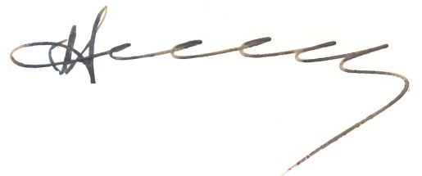**Губернатор Курской области А.Н. Михайлов**

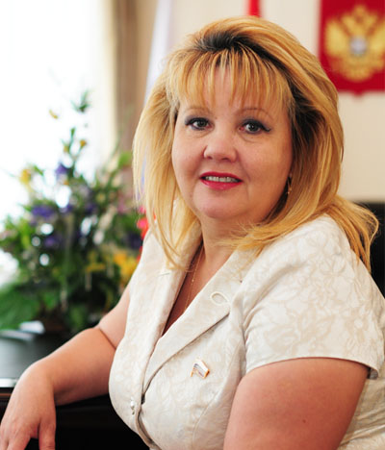

**Уважаемые участники VI Регионального молодежного Форума!**

Искренне приветствую вас на VI Региональном Форуме «Молодежь и политика»! В центре внимания Форума – тема взаимодействия молодежи и государства, бизнеса и общественных организаций с целью построения новой, более эффективной модели молодежной политики в России, необходимость построения которой очевидна.

В течение нескольких часов вы будете участниками очень острой и актуальной дискуссии, затрагивающей самые важные проблемы в политической сфере региона. На площадках Форума вы сможете обменяться мнениями со специалистами, познакомиться с интересными проектами, поделиться своим опытом с единомышленниками.

Уверена, что у каждого из вас будет возможность высказать свою точку зрения и вместе с коллегами выработать общую позицию, которая ляжет в основу итогового документа Форума.

Благодарю вас за участие в столь полезном деле, желаю продуктивной работы и всего самого доброго!

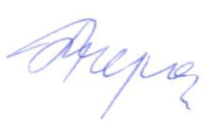**Председатель**

**Курской областной Думы Т.Е. Воронина**

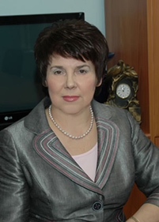

**Дорогие друзья!**

**Рада приветствовать участников**

**и гостей VI Регионального молодежного Форума!**

Форум «Молодежь и политика» – это уникальная дискуссионная площадка, генератор идей и практического опыта. Участники пленарных дискуссий выскажутся о путях модернизации молодежной политики, рассмотрят вопросы развития гражданского общества и социально-ориентированных НКО. Мы выявим лучшие проекты, обменяемся опытом, представим инновационные схемы в российской избирательной системе.

Уверена, что широкое общественное представительство и фокусировка внимания самых острых и системообразующих факторов помогут выработать эффективные подходы к консолидации усилий гражданского общества, бизнеса и власти в решении вопросов, связанных с реализацией общественно-политических процессов в регионе.

Желаю участникам Форума конструктивной и плодотворной работы, достижения поставленных целей, а организаторам – новых идей и дальнейшего развития проекта!

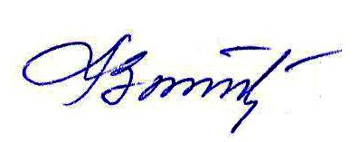**Председатель Избирательной**

**комиссии Курской области Г.Д. Заика**

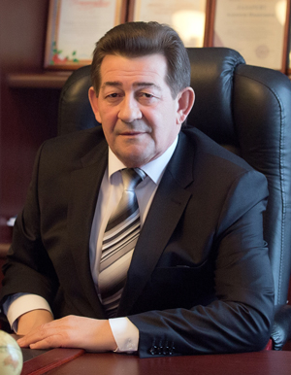

**Участникам и гостям VI Регионального Форума**

**«Молодежь и политика»**

Уважаемые друзья!

От имени Общественной палаты Курской области приветствую всех участников, гостей и организаторов VI Регионального молодежного Форума «Молодежь и политика».

Форум «Молодежь и политика» - отличная площадка для многостороннего обмена опытом и развития ключевых навыков и компетенций. Вам предстоит обсудить широкий круг вопросов, связанных с вовлечением молодежи в социально значимую деятельность структур гражданского общества.

Рассчитываю, что рекомендации Форума будут востребованы на практике и послужат совершенствованию механизмов общественно-политического партнерства.

Желаю организаторам, участникам и гостям VI Регионального молодежного форума «Молодежь и политика» конструктивного общения, плодотворной работы и полезных взаимовыгодных контактов!

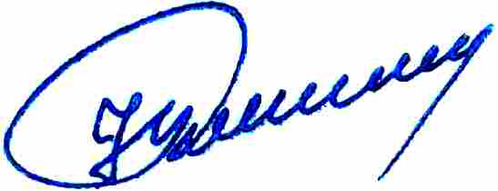**Председатель Общественной палаты**

**Курской области А.И. Лазарев**

**Программа**

**VI Регионального молодежного Форума**

**«МОЛОДЕЖЬ И ПОЛИТИКА»**

**Место проведения:**

г. Курск, ул. Ломоносова д.3, Курский филиал ФГОБУ ВО «Финансовый университет при Правительстве Российской Федерации», ауд. 104.

**Дата проведения:**

13 сентября 2016 года, 11 час. 00 мин.

**Целевая аудитория:** студенты, школьники, молодежь г. Курска

|  |  |  |
| --- | --- | --- |
| 10:30–11:00 | **Регистрация участников Форума** | **холл 1 этажа** |
| 10:45–11:00 | **Пресс-подход** |  |
| 11:00–11:30 | **Церемония открытия и пленарное заседание**  Открытие Форума:  **Людмила Алексеевна Дремова**, директор Курского филиала Финуниверситета, зам. председателя Общественной палаты Курской области, председатель КРОО ВЭО России, кандидат экономических наук, доцент.  Приветствия:  **Валерий Владимирович Рязанский**, Председатель Комитета Совета Федерации Федерального Собрания Российской Федерации по социальной политике, Председатель Президиума Центрального Правления Общероссийской общественной организации «Союз пенсионеров России».  **Галина Дмитриевна Заика**, председатель Избирательной комиссии Курской области.  **Алексей Иванович Лазарев**, председатель Федерации профсоюзных организаций Курской области, председатель Общественной палаты Курской области и член Общественной палаты ЦФО, д.м.н., профессор.  **Татьяна Евгеньевна Воронина**, Председатель Курской областной Думы.  **Наталья Михайловна Шершнева**, начальник Управления Министерства юстиции РФ по Курской области.  **Ольга Александровна Сердюкова**, президент Ассоциации нотариусов «Курская областная нотариальная палата», член Общественной палаты Курской области.  **Станислав Алексеевич Мяснянкин**, помощник начальника управления по соблюдению прав человека в уголовно-исполнительной системе УФСИН России по Курской области, подполковник внутренней службы.  **Максим Валерьевич Мамзурин**, генеральный директор АО «Проект «Свежий хлеб». | **Конференц-зал, ауд. 104** |
| 11:30–11:35 | **Культурная программа.**  *Выступление студентки Курского филиала Финуниверситета* ***Анны Щербаковой***, лауреата Международного Фестиваля военно-патриотической песни, посвящённого памяти курянина – Героя России Андрея Хмелевского**.** | **Конференц-зал, ауд. 104** |
| 11:35–12:20 | **Панельные дискуссии:** |  |
| 12:20-12:30 | * **Конституционно-избирательные права граждан Российской Федерации**   **Модераторы:**  **Владимир Феоктистович Баркатунов,** заведующий кафедрой «Философия, история, право» Курского филиала Финуниверситета, кандидат социологических наук;  **Наталья Михайловна Шершнева**, начальник Управления Министерства юстиции РФ по Курской области;  **Станислав Алексеевич Мяснянкин,** помощник начальника УФСИН России по Курской области по соблюдению прав человека в УИС.    **Участники:**   1. **Щербакова Анна,** Курский филиал Финуниверситета.Тема выступления: **«Особенности участия инвалидов в избирательной кампании».** 2. **Зайцев Максим, Жуков Ярослав, Курбаков Дмитрий,** ОБПОУ «Курский электромеханический техникум». Тема выступления: **«Особенности избирательной компании 2016 года».** 3. **Спевакова Ирина, Ясюкевич Валентина,** ОБПОУ «Курский автотехнический колледж». Тема выступления: **«Новое в избирательной системе Курской области».** 4. **Коленченко Диана, Волошанова Виринея,** МБОУ «Средняя общеобразовательная школа с углубленным изучением отдельных предметов №42 г. Курска». Тема выступления: **«Конституционно-избирательные права граждан РФ».** 5. **Борисова Светлана,** Курский филиал Финуниверситета.Тема выступления: **«Особенности участия в избирательном процессе людей с дефектами зрения».** 6. **Сергеева Елизавета Григорьевна**, Курский филиал Финуниверситета.Тема выступления: **«Закрытые избирательные участки. Их место в избирательной системе РФ».**   Обмен мнениями участников панельной дискуссии. | **ауд. 104** |
| 12:20-12:30 | * **Роль молодежи в избирательном процессе**   **Модераторы:**  **Ольга Александровна Сердюкова**, президент Ассоциации нотариусов «Курская областная нотариальная палата», член Общественной палаты Курской области;  **Михаил Анатольевич Шумаков**, руководитель регионального отделения Всероссийской молодежной организации «Молодая гвардия Единой России» по Курской области;  **Сергей Викторович Мусский**, заместитель директора МБОУ «Средняя общеобразовательная школа №33»;    **Участники:**   1. **Букреева Анна,** Курский филиал Финуниверситета. Тема выступления: **«Пути повышения электоральной активности молодежи».** 2. **Скрипкина Ангелина, Красникова Юлия,** ОБПОУ «Курский государственный политехнический колледж». Тема выступления: **«Молодое поколение выбирает».** 3. **Гамазинов Сергей,** **Лукьянчикова Ольга, Акульшин Никита**, МБОУ «Лицей №21 г. Курска». Тема выступления: «**Клуб молодого избирателя».** 4. **Захарова Алена,** МБОУ «Средняя общеобразовательная школа №59 г. Курска». Тема выступления: **«Почему молодежь не спешит на избирательные участки? (По материалам социологических опросов)».** 5. **Овчарова Кристина,** Курский филиал Финуниверситета. Тема выступления: **«Участие молодежи в выборах: выбор будущего».**   Обмен мнениями участников панельной дискуссии | **ауд.207** |
| 12:20-12:30 | * **Исторические аспекты правовой культуры**   **Модераторы:**  **Надежда Петровна Пономарёва,** заведующий МБДОУ «Центр развития ребенка – детский сад №98»;  **Сергей Сергеевич Железняков*,*** заведующий кафедрой государственной политики и территориального управления ФГОБУ ВО «Юго-западный государственный университет», кандидат экономических наук.    **Людмила Ивановна Крячкова,** профессор кафедры «Экономика и финансы» Курского филиала Финуниверситета, д.э.н.  **Участники:**   1. **Толмачев Никита, Мезенов Павел,** МБОУ «Средняя общеобразовательная школа с углубленным изучением отдельных предметов №42 г. Курска». Тема выступления: **«Исторические аспекты правовой культуры в России».** 2. **Лагутин Григорий**, ФГОБУ ВО «Юго-западный государственный университет».Тема выступления: **«Выборы 2016: конкуренция парламентских партий в регионе».** 3. **Чичирина Дарья, Шиманюк Екатерина, МБОУ** «Средняя общеобразовательная школа №59 г. Курска». Тема выступления: **«Исторические аспекты правовой культуры».** 4. **Трушов Гордей***,* ФГОБУ ВО «Юго-западный государственный университет».Тема выступления: **«Современная геополитика России».**   Обмен мнениями участников панельной дискуссии | **ауд.205** |
| 12:20-12:30 | * **Компьютерно-информационные технологии в избирательном процессе** * **Избирательная кампания в творчестве**   **Модераторы:**  **Татьяна Львовна Панёвина,** директор МОУ «СОШ с углубленным изучением предметов художественно-эстетического цикла №27 им. А.А. Дейнеки» г. Курска.  **Юлия Александровна Ефимова,** доцент кафедры «Философия, история и право» Курского филиала Финуниверситета, кандидат педагогических наук;  **Леонид Святославович Крыжевич**, доцент кафедры «Математика и информатика» Курского филиала Финуниверситета, кандидат технических наук.    **Участники:**   1. **Пономаренко Александр,** МБОУ «Средняя общеобразовательная школа с углубленным изучением отдельных предметов №42 г. Курска». Тема выступления: **«Информатизация и автоматизация избирательного процесса в Российской Федерации».** 2. **Круглова Анастасия,** МБОУ «Гимназия №44». Тема выступления: **«Наглядная агитация: от Маяковского до наших дней».** 3. **Авзин Юрий, Иванова Анастасия,** МБОУ «Средняя общеобразовательная школа №33 г. Курска». Тема выступления: **«Компьютерно-информационные технологии в избирательном процессе».** 4. **Самодурова Людмила,** МБОУ «Средняя общеобразовательная школа №59 г. Курска». Тема выступления: **«Использование блогов и блогосферы в избирательной кампании».** 5. **Шедльбауэр Андрей,** МБОУ «Средняя общеобразовательная школа №59 г. Курска». Тема выступления: **«Информационные технологии в избирательном процессе как способ повышения информационной культуры общества и соблюдения основных принципов выборов».** 6. **Выставка художественных произведений учащихся** МОУ «СОШ с углубленным изучением предметов художественно-эстетического цикла №27 им. А.А. Дейнеки» г. Курска.   Обмен мнениями участников панельной дискуссии | **ауд.210** |
| 12:30-12:40 | **Работа экспертов (по секциям)** | **ауд.104, 207, 210, 205** |
| 12:30-12:40 | **Кофе-брейк** | **буфет, 1 этаж** |
| 12:40-12.50 | **Культурная программа.**  Выступление творческого коллектива Курского института кооперации (филиала) Белгородского университета кооперации, экономики и права | **Конференц-зал, ауд. 104** |
| 12:50-13:00 | **Подведение итогов. Выступление экспертов. Награждение победителей** | **Конференц-зал, ауд. 104** |

**В процессе работы Форума действуют выставки:**

1. Художественные работы из коллекции галереи «АЯ» О.М. Радина (ауд. 104).
2. Музей экономики и финансов (ауд. 203).
3. Выставка, посвященная 70-летию Победы в Великой Отечественной войне (холл 2-ого этажа).